2018年、2019年度农村集体资产清查
登记系统功能变化说明
V1.0

前言
尊敬系统用户，根据 《农村集体资产年度清查通知（农办政改[2020]2号）》工作事项要求、报表表式调整、指标说明等，「全国农村集体资产清产核资管理系统」（以下简称：系统）各项相关功能进行了相应的调整。为了便于您能更好的快速了解各项功能变化，希望您能百忙中抽空阅读本篇说明文档。
预期系统数据填报功能会在2020年4月15日开通，具体要以农业农村部通知时间为准。

整体变化情况
主要包括：
- 封存了2017年度数据。
- 以2017年度数据为基础，预设了2018、2019年度初始数据。
- 因应报表表式调整，系统各项填报功能、查询功能都有所变化。
- 为乡镇级行政管理用户开放了“地区信息管理”功能。
- 各项数据查询功能加入“年份”为必选的数据过滤条件。
- 优化审核明细报表数据环节的功能。
- 增加以单位为个体，导出整套EXCEL报表数据。

常见问题

封存2017年度数据
2017年度数据封存后，该年度所有报表数据已不能再被修改。

如何查询历史数据？
系统在「清查单位名册」、「查询统计」、「信息查询」（受限于硬件设备性能，该项功能暂时只开放至区县级用户）等功能中，都加入了“年份”为必选的数据过滤条件，您只需要在执行查询操作时，将年份选择为历史年份就能查询得该年份数据记录。操作方法如以下图1、图2所示：
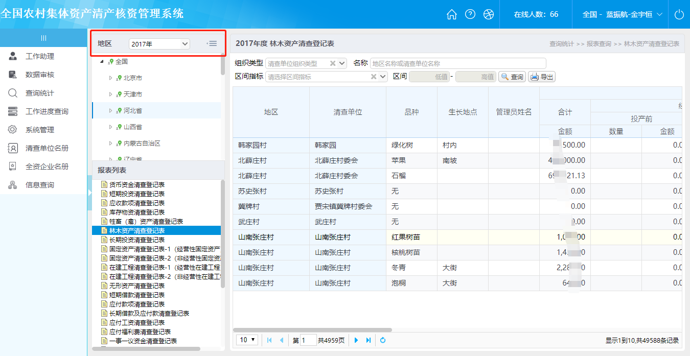
- 「查询统计」功能中选择年份
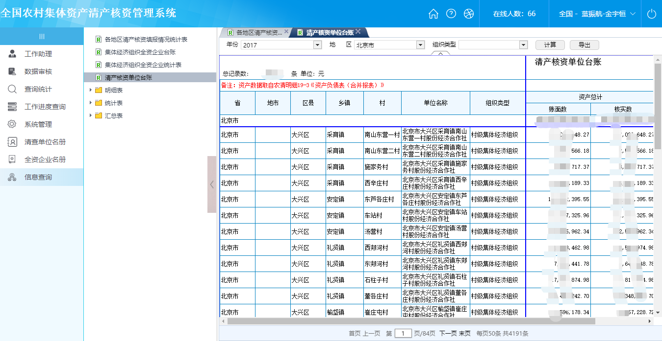
- 「信息查询」功能中选择年份

如何获取整套单位报表的历史年份数据？
- 如果您是乡镇及以上层级行政管理部门用户，请使用功能「清查单位名册」，选择好“年份”、“地区”等过滤条件，查询得目标单位，执行“下载PDF”操作，随后选择需要的数据年份，如以下图3所示：
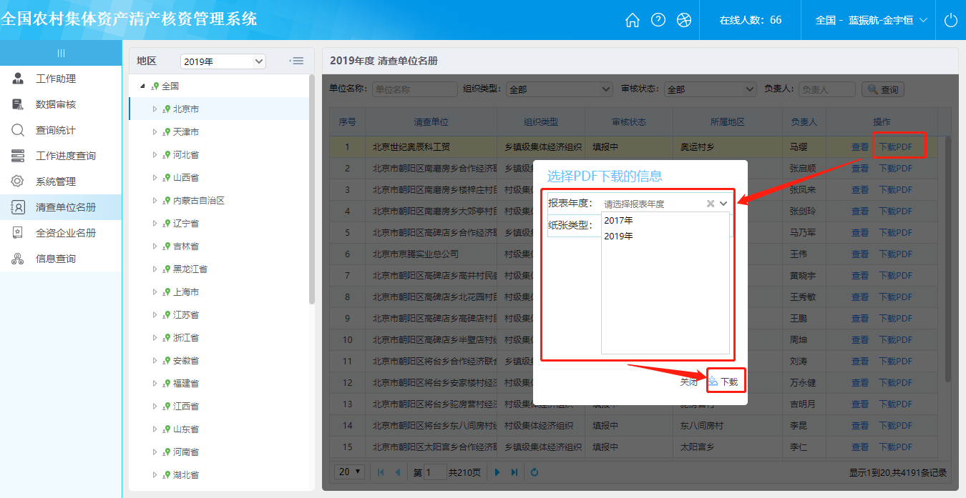
- 导出整套报表历史年份数据
- 如果您是填报数据的用户，请在功能「清查数据登记」执行“下载PDF”或“导出EXCEL”操作，随后选择需要的数据年份，如以下图3所示：
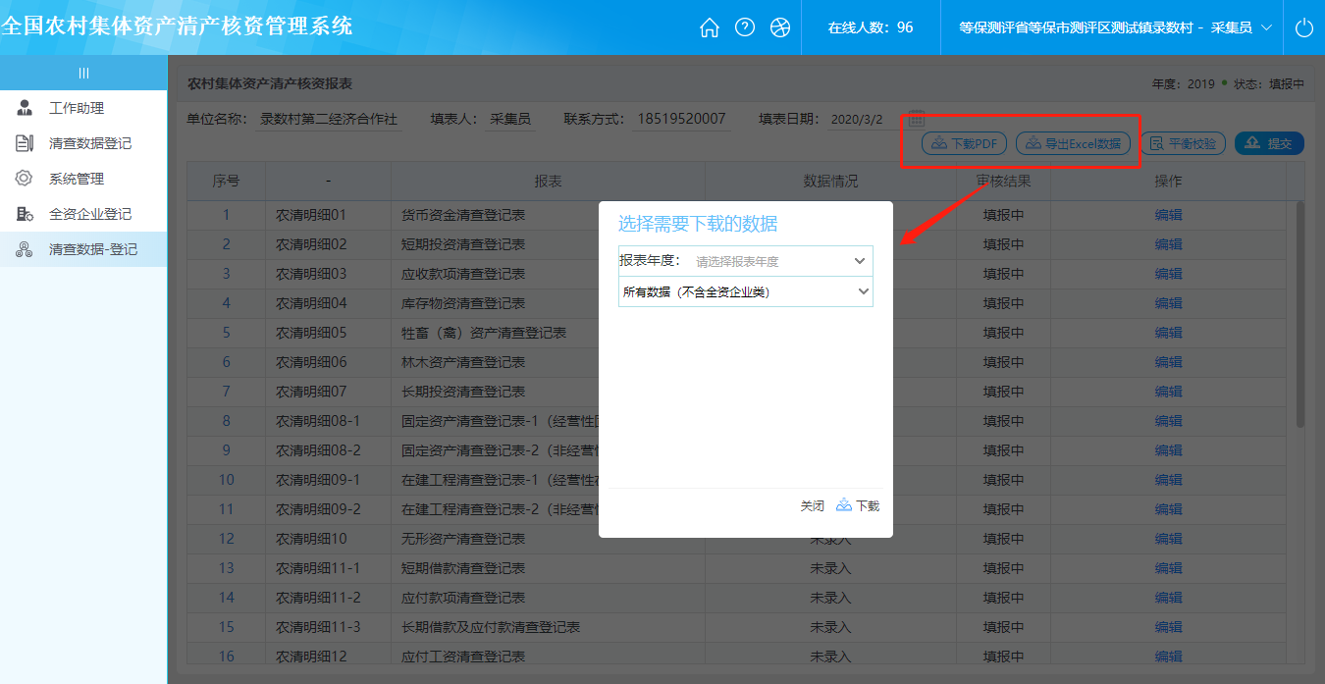
- 导出整套报表历史年份数据

关于2018、2019年度的初始数据
系统利用了2017年度采集到的报表数据，填报用户进入填报功能便能看到一批预设好的数据。以「农清明细08-1 固定资产清查登记表-1（经营性固定资产）」举例说明，2017录入的每一条记录都会被继续引用，如以下图5所示：
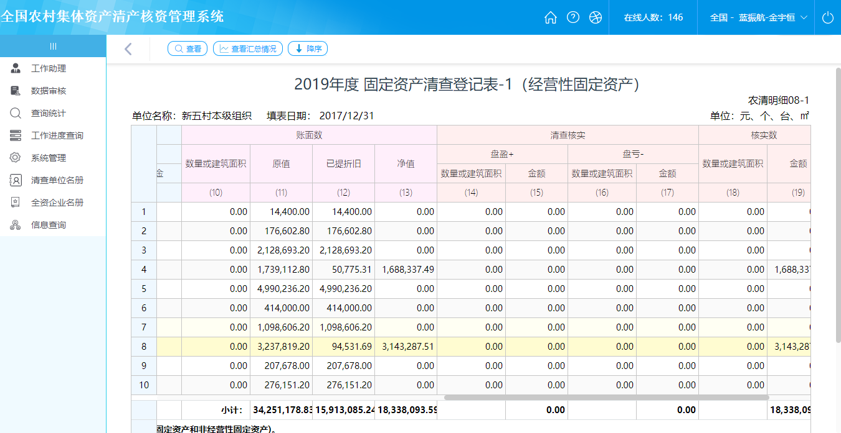
- 预设的报表数据
上图中，每条记录的「账面数」和「核实数」，实际是沿用了2017年度的「核实数」，而用户需要根据实际清查核实结果，对每一条记录进行修改得出来2019年度的数据。

如果某一清查登记记录到2019度已经注销，可以直接删除吗？
是可以直接删除的。同理，属于2019年增加的记录，直接新增一条就可。

为什么「2017年核实数」这个指标是不能编辑的？
这是系统为了避免产出两批不同的2017年核实数而设计的约束措施，使得该指标数据只能作为查看和参考，不能进行二次修改，同时不会用于统计分析用途。
需要注意的是，若某一条从2017年沿用过来的记录被用户操作误删除，该记录的「2017年核实数」数据也会一并被删除，这个操作是不能恢复的。而重新增加的记录中，「2017年核实数」的数值会被系统默认赋值为0并且是锁定为0。

用户需要专门线下采集「2017年核实数」指标数值吗？
不需要的，该指标的数据由系统直接沿用2017年实际登记的实际数。

开放「地区信息管理」功能
该功能会开放给乡镇级行政管理用户，用户可以在该功能里执行修改村名、增加新行政村操作。
备注：由于删除地区的操作会一并删除报表数据，存在由于用户误操作而失去数据的风险，地区信息的删除功能暂时未开放。
功能入口如以下图6所示：
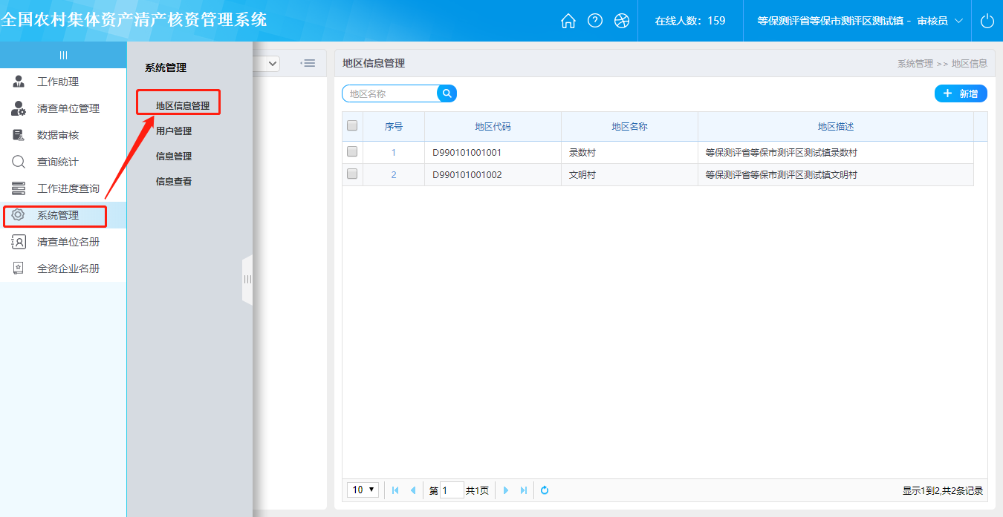
- 「地区信息管理」功能

有些村是2017年后分拆出来的，如何处理？
- 情况一，原来的A村被分拆成A村和B村。这种情况下，您只需要在乡镇下增加一个B村就可。
- 情况二，原来的A村被分拆成B村和C村。这种情况下，您需要在乡镇下分别增加B村和C村，随后联系系统技术支持人员，要求删除A村及其报表数据。

2017年以后，有些地区合并了，或者上级归属地改变了，如何处理？
- 地区合并可以是村合并，甚至是乡镇、区县的合并。对于这种情况，需要涉及变化的各层级用户自上往后创建合并后的地区信息。对于在系统中登记的合并前的地区记录，也请联系系统技术支持人员，要求删除这些2017年后已属于无效的地区信息和业务数据。
- 而对于上级归属地改变的情况，需要您在新的归属地重新创建地区信息和清产核资单位，并重新从空白表开始填报数据。

接上述问题，我们在2019年删除地区信息，会影响2017年地区结构吗？
不会的。系统的地区信息按一年一套数据来储存，系统所有的查询功能中，选择不同的年份后，会加载出相应年份的地区结构。也就是说，2017年后删除的清产核资单位，在查询2017年数据时，还是可以查询出来的。
以系统功能「清查单位名册」举例说明：一个乡镇用户，在2017年填报时共有10村，2017年以后其中两个村因为合并剩下9个村。这时，这位用户查询2017年仍然能查出10个村的结果，查询2019年则可以查出实际剩下的9个村。

